附件2
市生态环境局扬尘在线监测设备联网对接技术支持

1.监管平台接入流程
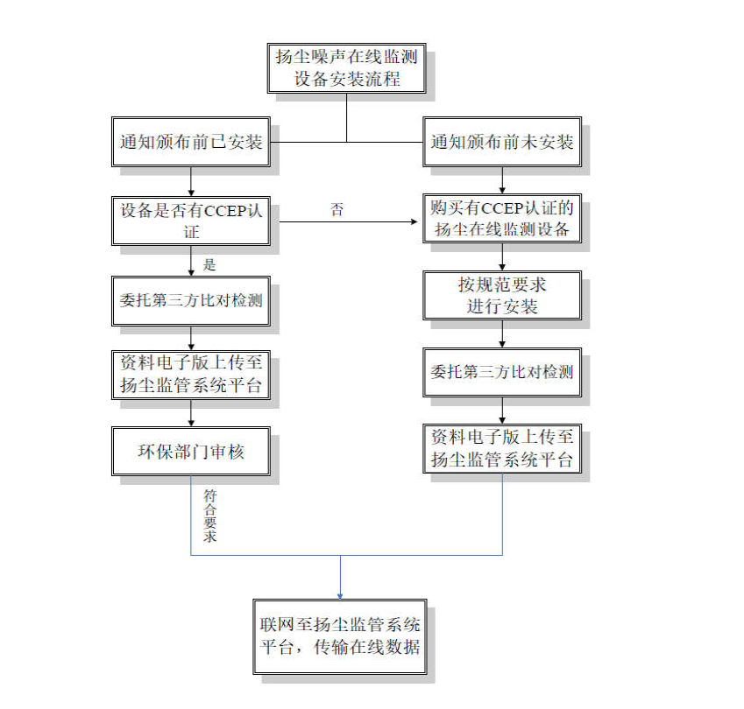
2.安装有CCEP认证的扬尘在线监测设备并进行第三方比对检测
企业自行联系第三方检测单位（需CMA资质），可开展环境空气PM2.5和PM10
项目检测。第三方比对报告是由第三方检测机构到工地现场核实扬尘在线监测设备安装点位、高度、环境等是否符合要求，设备检测数据是否准确（与国家的标准检测方法比对），最后出具比对检测报告的一个过程，建议各单位购买扬尘在线监测设备明确要求设备厂家需按标准安装并能通过第三方检测。符合要求的检测单位可在QQ群里咨询市环保局信息中心、监测站相关工作人员。
3.加入市生态环境局扬尘监管在线监测群，核对工程信息
加入QQ群号：345580934，进群后请在群共享上下载“工程列表（定时更新）”，在此文档上查找自己所属的工程。工程列表会定时由市生态环境局信息中心人员进行更新。如找不到自己的工程，请找对应街道环保办、区环保局或工程监督站，请他们把工程录入到“扬尘监管系统”上。如果某工程信息不全，系统是无法展示该工程的监测数据，导致监督员无法在系统核实工程是否已接入监管平台。
4.获取设备MN码
MN码用于扬尘在线监测设备联网对接。MN码分为两种，初始MN码：不能用于联网对接，只能用于给信息中心人员编写最终的MN码；最终MN码：用于扬尘在线监测设备联网对接，相当于设备的身份证，唯一的。
市监测站核实设备符合要求后，发资料（QQ群上文件共享的“在线监测基本信息（信息中心收）”，以QQ私聊或邮件方式发送）给信息中心获取设备MN码。然后工地把MN码告诉给设备商进行联网对接。
MN码示例：44010330124345788B000107
5.数据对接与上传
数据对接网址：210.72.1.33:8027，数据接口使用的是212协议，详细的数据对接协议可以在下发的通知（穗建质〔2018〕2267号）的附件1和附件2上找到，也可以在QQ群上的共享文件中下载这一份通知（“关于安装扬尘在线监测设备工作的通知”）。
数据上传的要求是上传7项监测数据，分别是：细微颗粒物PM2.5（微克/立方米）、可吸入颗粒物PM10（微克/立方米）、噪声（分贝）、温度（摄氏度）、湿度（%）、风速（米/秒）、风向（[角]度），可选上传的2项数据是：总悬浮颗粒物TSP（微克/立方米）、气压（千帕）。
数据上传分别包含4种时间间隔的数据，分别是：实时数据、分钟数据、小时数据和日数据。详细的要求是：实时数据：1分钟/次；分钟数据：10分钟/次；小时数据：（整点）1小时/次；日数据：00:00上传前一天的平均数据。
数据上传后，设备商可以通过上传设备数据检验数据是否符合要求，并且接口会有一个数据应答，收不到应答为异常，需要设备商检查数据是否符合规范（应答数据详见附图1）。如果还是不确认数据是否上传正常，再寻找信息中心工作人员进行查询。
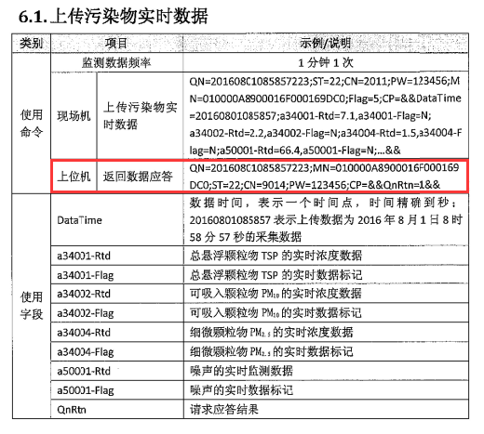  附图1 | QnRtn=1 数据接收正常  QnRtn=2 请求被拒绝  QnRtn=3 PW错误  QnRtn=4 MN错误  QnRtn=5 ST错误  QnRtn=7 QN错误  QnRtn=8 CN错误  QnRtn=10格式错误  QnRtn=100未知错误

6.常见问题
(1)如何进群？进群后需要做什么？
QQ群号：345580934
答：申请时说明自己所属的工地或单位。进群后改好自己的群名片（所属单位+姓名，如“信息中心周工”），告知别人您是属于哪个单位或工地的。看一遍QQ群上的公告内容，联网对接的流程或者注意事项大部分已有说明。
(2)是否有推荐设备商？
答：没有，设备商需要自己进行联系，市生态环境局不推荐也不允许在QQ群上讨论设备商。
(3)工地是否可以登录系统进行数据查询？
答：否，工地是无权登录系统的。如果是监管部门想查询数据，请使用电脑登录扬尘监管系统进行查询。
(4)市生态环境局相关联系人、联系方式
监测站联系人：吴工 18026398085；肖工 83191250
扬尘在线监测技术指南联系人：吴工 83193848
数据上传联网工作联系人：易工 83203628

